
Wojewódzki Inspektorat Ochrony Roślin i Nasiennictwa
Oddział Łódź / Delegatura: Piotrków Trybunalski
tel. 42 611-67-15, fax. 42 633-83-89
e-mail: o-lodz@piorin.gov.pl

KOMUNIKAT O ZAGROŻENIU UPRAW ROŚLIN
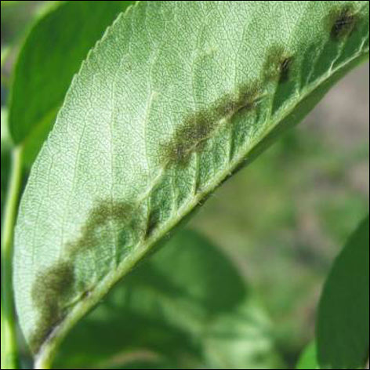

Województwo: Łódzkie
Powiat: Pabianicki i Miasto Łódź
Agrofag: Parch jabłoni
Roślina: Jabłoń domowa
Data publikacji komunikatu: 08.04.2019 r.
Jabłoniom zagraża parch jabłoni.

Decyzję o sposobie i terminie zwalczania parcha jabłoni należy podjąć po przeprowadzeniu obserwacji.

Parch jabłoni poraża wszystkie nadziemne niezdrewniałe organy jabłoni. Objawy choroby widoczne
są najczęściej na liściach i owocach. Rozwój grzyba przebiega w dwóch stadiach: konidialnym i workowym. Grzyb zimuje w postaci otoczni na opadłych porażonych liściach jabłoni.
W sprzyjających warunkach wilgotności i temperatury zarodniki wyrzucane są z otoczni i zakażają rośliny (infekcje pierwotne). W czasie sezonu wegetacyjnego grzyb rozprzestrzenia się za pomocą zarodników konidialnych (infekcje wtórne).

W celu przeprowadzenia prawidłowej ochrony plantacji konieczne jest prawidłowe ustalenie tzw. okresów krytycznych – czyli takiego układu temperatury i czasu zwilżania liści, w którym przy obecności zarodników może dojść do infekcji tkanek rośliny. Liczba okresów krytycznych w sezonie wegetacyjnym może sięgać nawet kilkudziesięciu. Przydatne są do tego celu tzw. sygnalizatory okresów krytycznych.
Podstawą racjonalnego chemicznego zwalczania powinno być przeprowadzenie zabiegów w momencie zagrożenia infekcją przez grzyba. Kontynuacja metody chemicznej zależy od skutecznej ochrony w fazie infekcji pierwotnych, szczególnie do fazy kwitnienia jabłoni. Najwięcej zarodników workowych wysiewa się w fazie różowego pąka oraz kwitnienia. W sadach, w których po zakończeniu infekcji pierwotnych nie stwierdzono objawów parcha jabłoni, ochronę chemiczną można ograniczyć do zabiegów w okresie wystąpienia długotrwałych opadów. W innych sadach powinna być kontynuowana do okresu zbiorów. Ażeby ograniczyć możliwość zakażeń wiosną należy usuwać opadłe liście. W rejonach o dużym zagrożeniu uprawiać odmiany odporne na parcha.

